ENTRAINEMENT DISSERTATION

Dissertation s’appuyant sur un dossier documentaire

Il est demandé au candidat :

- de répondre à la question posée par le sujet ;
- de construire une argumentation à partir d'une problématique qu'il devra élaborer ;
- de mobiliser des connaissances et des informations pertinentes pour traiter le sujet, notamment celles figurant dans le dossier ;
- de rédiger, en utilisant le vocabulaire économique et social spécifique approprié à la question et en organisant le développement sous la forme d'un plan cohérent qui ménage l'équilibre des parties.

Il sera tenu compte, dans la notation, de la clarté de l'expression et du soin apporté à la présentation.

SUJET

Ce sujet comporte quatre documents

La question environnementale est-elle seulement objet de relations conflictuelles selon les différents acteurs ?

DOCUMENT 1

Des pistes pour relancer la transition écologique en France avec un budget contraint

Alors que les émissions de gaz à effet de serre sont reparties à la hausse, le gouvernement doit trouver les moyens de remettre le pays sur la bonne trajectoire. Il pourrait contraindre les entreprises à « verdir » leurs flottes automobiles. D’autres solutions sont avancées par des experts.
Mardi 11 février, Agnès Pannier-Runachea répondu aux multiples inquiétudes sur les moyens accordés à la transition écologique dans le budget 2025. « Oui, le budget n’est pas parfait, et nous savons tous qu’il faut des montants considérables pour lutter contre le dérèglement climatique. Mais non, il n’est pas sacrifié », a écrit la ministre de la transition écologique, arguant que l’enveloppe globale de son portefeuille était en augmentation de 600 millions d’euros. Une hausse mécanique due, notamment, au soutien aux énergies renouvelables calculé en fonction des prix du marché de l’électricité. Pour le reste, Mme Pannier-Runacher a bien été obligée de lister les investissements en baisse – la division par trois du soutien aux véhicules électriques, la diminution importante du fonds vert… –, tout en relativisant leurs effets. Malgré ses arguments, la réalité budgétaire s’impose : la montée en puissance des financements, une nécessité pour permettre à la France de faire baisser ses émissions de gaz à effet de serre de 55 % en 2030 et atteindre ensuite la neutralité carbone, est au minimum en pause.

Source : Le Monde Février 2025

DOC

DOCUMENT 2

Responsabilité et engagement des acteurs sociaux, entre 2012 et 2022
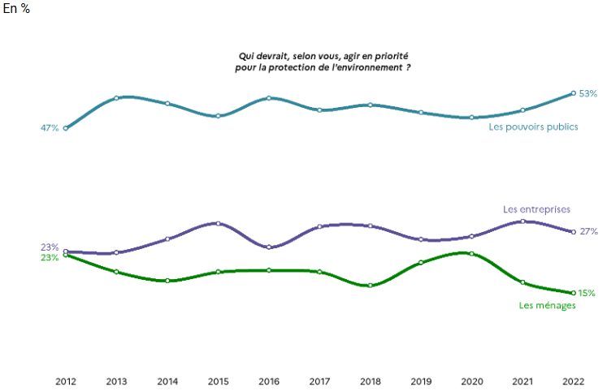

Source : Source : SDES, plateforme environnement de l’enquête de conjoncture auprès des ménages (Camme) réalisée par l’Insee, 2012-2022.

DOCUMENT 3


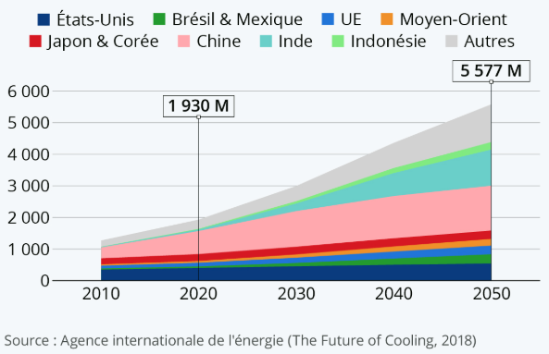

DOCUMENT 4

Le gouverneur de la Banque de France, François Villeroy de Galhau, a déploré le comportement des États-Unis qui «font semblant d’ignorer le changement climatique». En effet, la Fed a récemment quitté le NGFS, réseau de banques centrales pour verdir la finance.
Une position très ferme. François Villeroy de Galhau, le gouverneur de la Banque de France, a dénoncé très sévèrement la politique écologique menée par le président américain Donald Trump. «Les Américains, à nouveau, et quelques autres, font semblant d'ignorer le changement climatique, c'est un déni de réalité dramatique», a-t-il déclaré lors d'une conférence organisée à l'Essec. «Aucun chef d'entreprise, aucun responsable financier, aucun dirigeant économique ne peut prétendre sérieusement ignorer (les risques liés au changement climatique, NDLR). A part Donald Trump», a déploré le gouverneur. En janvier dernier, la banque centrale américaine (Fed) a annoncé son retrait du Network for Greening the Financial System (NGFS), réseau de 140 banques centrales et superviseurs financiers créé en 2017.
«Le risque climatique, aujourd'hui, ça fait partie du risque financier, ça affecte les développements économiques, ça affecte la valeur des biens qui sont financés et donc la sûreté des prêts des banques», a-t-il ajouté. Par exemple, «si vous financez aujourd'hui une centrale à charbon en étant une banque et en ignorant le risque que ça représente, vous ne faites pas votre métier de sécurité financière», a-t-il expliqué . Ne pas reconnaître ce risque «est un déni de réalité. Et c'est vrai tout autant pour les entreprises américaines», selon le responsable de la Banque de France.

Source : C News Avril 2025

DO

